ПЗ-07 Результат учебного проекта
  - Домен приложений: покрытие функций и диагностика
Сарычев Антоний Евгеньевич · ДЭ 39-26 · 16 октября 2026
Объект: выдача С01 и суточный отчёт. Основание: синтетический кейс К01–К10.
Тестовый комплект сравнения LLM. Подготовлен агентом Codex.

Каталог приложений
Код | Назначение и пользователь | Вход и выход
APP-01 | Складской файл; Р01 | Факт выдачи → DOC-02.
APP-02 | Канал сообщений; Р02/Р03 | Подтверждение Р02 → DOC-03.
APP-03 | Табличный свод; Р03 | DOC-02 + DOC-03 → DOC-04.
APP-04 | Существующая бухгалтерская система | Согласованный итог; внутренние функции и API неизвестны.

Покрытие
Действие | APP-01 / APP-02 | APP-03 / APP-04
Регистрация | Р / Н | Р (перенос) / ?
Подтверждение | Н / Р | Р (сопоставление) / ?
Распознавание повтора автоматически | Н / Н | Н / ?
Выявление конфликта автоматически | Н / Н | Н / ?
Выпуск свода | Н / Н | Р; числовая сумма А / ?

Локальные решения
Объект | Вывод | Основание и предел
APP-03 | Изменить контроль OP и состав отчёта. | К02–К03: нет автоматических проверок и полноты.
APP-04 | Сохранить, уточнить формат передачи итога. | К08; незнание API не доказывает непригодность.

Схема и правила чтения
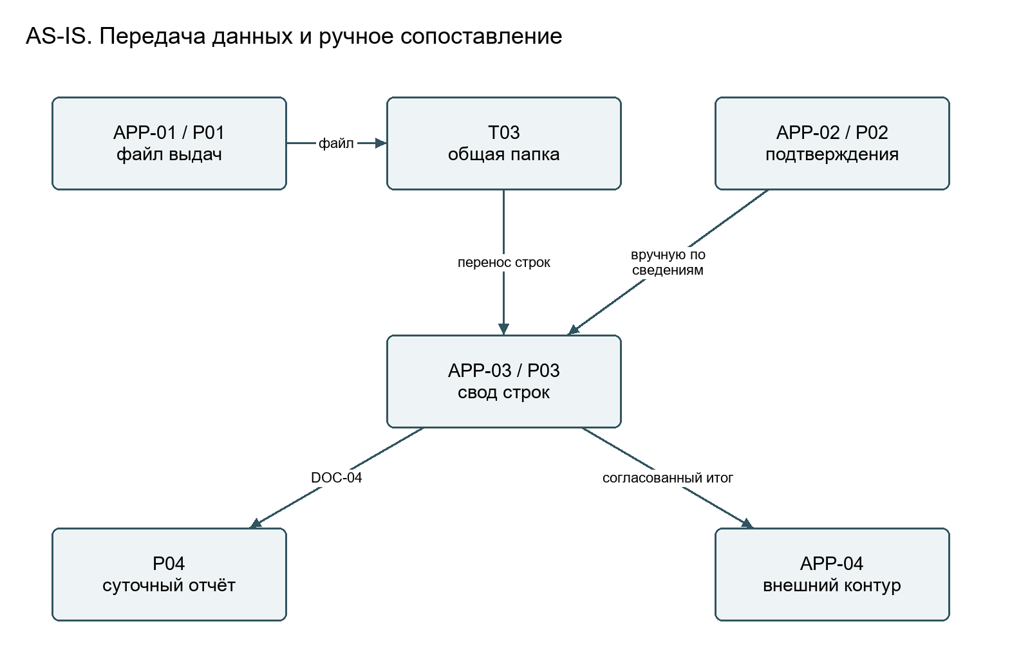

Диагноз и междоменные последствия
Легенда покрытия: А — автоматически, Р — вручную с помощью средства, Н — функции нет, ? — неизвестно. Первый пробел — повтор доставки увеличивает сумму, поскольку APP-03 не проверяет OP. Второй — пропуск/pending/конфликт не выделяются как ограничение полноты для Р04. Эти функциональные пробелы не доказывают неисправность оборудования. Решение по APP-03 должно закрыть REQ-01/02, сохраняя исходную историю.

Ответ на новое условие
Название CRM не доказывает наличие нужного контроля operation_id. В матрице покрытия нужно показать, как кандидат обнаруживает M01/M03 и конфликт M06/M07, а также сохраняет ограничения К08. До этого закупка не обоснована функцией и испытанием. Для локального пилота сохраняем APP-04 и проектируем только недостающий контроль свода.

Применение ИИ и агентная проверка
Проверены четыре приложения; ручное действие не названо API, а неизвестные функции APP-04 не заменены нулями.

Источники и неизвестное
К03–К05, К08; ПЗ-5–6; Л4, 23–39; Л2, 25–28.

